

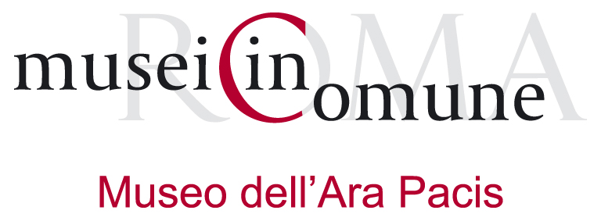

“Alba”, performance e installazione tessile
di Thomas De Falco al Museo dell’Ara Pacis

Il 28 maggio alle 20.30 la performance dell’artista tra i pochi in Italia ad operare manualmente mediante la pratica del “wrapping”, che ha origine dall’antica arte della tessitura di arazzo a telaio verticale

Si chiama “Alba” la nuova performance dell’artista Thomas De Falco che il prossimo 28 maggio (ore 20.30) sarà ospitata dal Museo dell’Ara Pacis di Roma. La performance è un evento promosso da Roma Capitale – Sovrintendenza Capitolina ai Beni Culturali, ideato e organizzato da Equa di Camilla Morabito. La performance, curata da Laura Cherubini, sarà costituita da tre momenti distinti.

Davanti all’altare principale del 9 a. C., una donna seduta su una sedia da arbitro indossa un lungo abito a campana di colore bianco, appositamente realizzato per l’occasione. Sotto questa lunga veste si celano dei musicisti – un violino e un flauto traverso – che accompagneranno con i loro suoni tutta la performance.
Dall’abito bianco si dipanano nello spazio circostante lunghi wrapping, realizzati in seta e cotone.
Nel secondo quadro, dietro l’altare, si trovano un uomo e una donna distesi a terra sul marmo.
Il terzo quadro è collocato nell’auditorium del Museo, al centro del palcoscenico, dove è posto un enorme wrapping che avvolge, dalla vita al piedi, i corpi di due modelli, posizionati uno con l’altro di schiena, a formare una sorta di grande bozzolo tessile, di trama e ordito, che li comprende e, contemporaneamente, li separa.

Le sculture tessili, costituite in totale da circa novecento metri lineari di nodi e intrecci, realizzate con l’originale tecnica del wrapping, utilizzata in numerosi lavori da De Falco, saranno completamente di colore bianco, con un solo particolare rosso, segno ossessivo utilizzato dall’artista in tutte le sue sculture.
I soggetti, inizialmente immobili, con gli occhi chiusi, modificheranno le loro posizioni originarie accompagnati dalla cadenza musicale, attraverso una lenta e impercettibile mutazione dallo stato originario, fino a rimanere immobilizzati nel blocco scultoreo.
In questa performance, De Falco affronta il tema del doloroso destino dell’umana condizione esistenziale, intrecciando parti dei corpi umani con la materia tessile, in una messa in scena scultorea di grande impatto estetico ed emotivo.
Attraverso questa tecnica l’artista moltiplica, incessantemente, le catene dei nodi di cui è denso l’arazzo e li mescola in un magico intreccio in cui l’artista chiede di rimanere qui e ora, per sempre, in uno stato originario di purezza. La performance sarà accompagnata da un commento musicale, eseguito dal vivo dai musicisti presenti in scena, con un testo scritto personalmente dall’artista.

Thomas De Falco è uno dei pochi artisti in Italia che opera manualmente mediante questa pratica che ha origine dall’antica arte della tessitura di arazzo a telaio verticale.
Il wrapping rappresenta per De Falco una sorta di radice dolorosa che, partendo dal profondo dell’artista, fluisce esternamente in un fiume emozionale carico di significati.
I materiali usati, seta e cotone, infondono, al tatto e alla vista, una sensazione di purezza e calore.

Ingresso libero dalle ore 20.30 fino a esaurimento posti. Ultimo ingresso ore 22.

Ufficio stampa di Camilla Morabito
Fabrizio Broccoletti –M. +39 347 9329003 - f.broccoletti@equa.it

